Otvorene prijave za besplatnu Probnu maturu
27.01.2016
Zadar
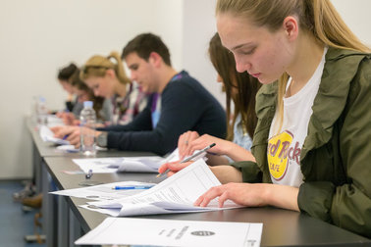
Otvoreno učilište Algebra, kao organizator najvećeg probnog testiranja za maturante u Hrvatskoj, poziva učenike da se prijave za potpuno besplatne probne ispite koji će se 5. i 6. ožujka održati u osam gradova - Zagrebu, Splitu, Rijeci, Osijeku, Puli, Zadru,Dubrovniku i Šibeniku.
Prošle i pretprošle godine na ove se probne ispite prijavilo ukupno5.000 učenika koji su rješavali više od 10.000 ispita.
Projekt Probnih ispita provodi se kako bi se maturantima dala prilika da pravovremeno provjere svoje znanje iz triju područja - matematike, hrvatskoga i engleskoga jezika - budući da ih se u ovoj fazi školske godine, prema vlastitom priznanju, 41 posto još uvijek nije počelo pripremati za važan ispit državne mature.
Na dane održavanja Probnih ispita maturanti će pisati ispite iz tri predmeta - Matematike, Hrvatskog jezika i Engleskog jezika - na uobičajene dvije razine znanja, po gotovo svim pravilima državne mature (jedino je vrijeme rješavanja prilagođeno količini i odabiruispitnih zadataka), pa maturanti na ovaj način doživljavaju pravo iskustvo kakvo ih čeka na državnoj maturi.
Za prijavu i ostale pojedinosti probnih ispita potrebno je posjetiti stranicu: http://drzavnamatura.hr/probna-matura/

